LEMBAR KERJA PESERTA DIDIK (LKPD)

Satuan Pendidikan : SMK NEGERI 1 SIDAYU
Mata Pelajaran : TDO
Kelas/ Semester : X TKRO/ Genap (2)
Program Keahlian : Teknik Otomotif
Materi Pokok : dasar-dasar dan symbol pada system hidraulik
Alokasi Waktu : 1 x 45 menit (pertemuan ke 4)
Nama | :...............
Kelas | :..........................................................................................

- Kompetensi Dasar
Menjelaskan dasar-dasar dan symbol pada system hidraulik
- Indikator Pencapaian Kompetensi
Mengidentifikasikan dasar-dasar dan symbol pada system hidraulik sesuai prosedur yang benar

- Tujuan Pembelajaran
Melalui literasi, diskusi dan menggali informasi dari media gambar, buku dan artikel di internet, diharapkan peserta didik dapat:
- Menjelaskan dasar-dasar dan symbol pada system hidraulik dengan benar.

- Langkah-Langkah Kegiatan
- Lakukan literasi tentang symbol pada system hidraulik.
- Tulislah hasil literasi pada lembar kerja ini.
- Kumpulkan Hasil Tulisan kalian pada saat di sekolah.
- Soal Diskusi
- Buatlah skema diagram atau gambar system hidrolik pada system rem mobil.
- Lengkapi skemanya dengan keterangan bagian komponenya
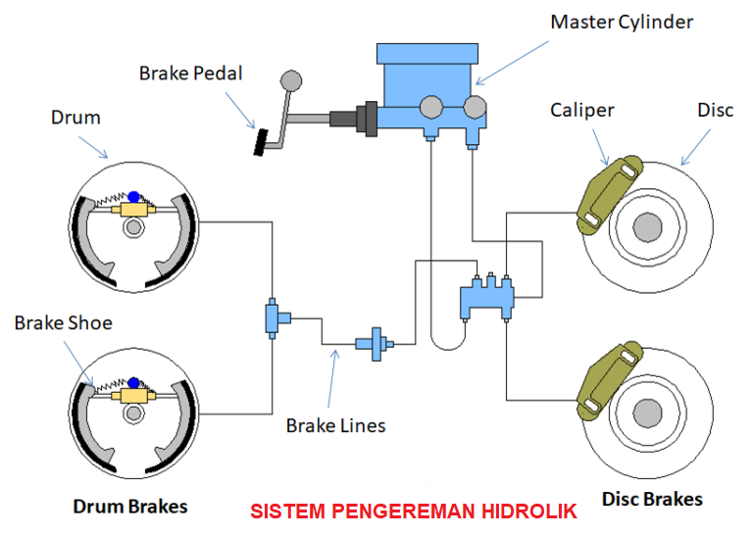
- Hasil Literasi
- ……………………………………………………………………………………………………………………………………………………………………………………………………………………………………………………………………………………………………………………………………………………………………………….…………………………………………………………………………………………………………………………
………………………………………………………………………………………………………………………………………………………………………………………………………………………………………………………………………………………………………………………………………………………………………………

